**МИНОБРНАУКИ РОССИИ**

**Санкт-Петербургский государственный**

**электротехнический университет**

**«ЛЭТИ» им. В.И. Ульянова (Ленина)**

**Кафедра** **САПР**

отчет

**по «Практическому заданию №1»**

Тема: Расчет математических выражений

с помощью языка программирования С++

|  |  |  |
| --- | --- | --- |
| Студент гр. 4335 |  | Иванов Г.Д. |
| Руководитель |  | Калмычков В.А. |

Санкт-Петербург

2025

**Формулировка задания:**

Использование линейного процесса при организации вычислений значений полинома (схема Горнера)

**Дано:**

Полиномы:

$F\left(x\right)=-3,\text{01}x^{7}+\text{4324249}x^{2}+\text{2987456}x$,

$$Q\left(x\right)=-\text{21.98}x^{3}-\text{21.98}x^{2}-\text{21.98}x$$

**Найти:**

**З**начение выражения $R\left(x\right)=F\left(x\right)/Q\left(x\right)$

**Контрольный пример:**

Рассчитаем значение выражения $R\left(x\right)$ при $x=\text{5.6}$:

$$F\left(\text{5.6}\right)=-\text{3.01}*\text{172709.4849536}+\text{4324249}*\text{31.36}+\text{2987456}*\text{5.6 = }=\text{151818346.690289664}$$

$$Q\left(\text{5.6}\right)=-\text{21.98}*\text{175.616}-\text{21.98}*\text{31.36}—\text{21.98}*\text{5.6}=-\text{4672.42048}$$

$$R\left(\text{5.6}\right)=\frac{F\left(\text{5.6}\right)}{Q\left(\text{5.6}\right)}=\frac{\text{151818346.690289664}}{-\text{4672.42048}}=$$

$$= -\text{32492.440982172}$$

Результат:

$R\left(\text{5.6}\right)=-\text{32492.440982172}$

**Способ решения:**

Для расчета значения полиномов используем схему Горнера:

$$F\left(x\right)=-3,\text{01}x^{7}+\text{4324249}x^{2}+\text{2987456}x=\left(-3,\text{01}x^{6}+\text{4324249}x+\text{2987456}\right)*x= \\ =\left(\left(-3,\text{01}x^{5}+\text{4324249}\right)*x+\text{2987456}\right)*x$$

$$Q\left(x\right)=-\text{21.98}x^{3}-\text{21.98}x^{2}—\text{21.98}x=\left(-\text{21.98}x^{2}-\text{21.98}x—\text{21.98}\right)x= \\ =\left(\left(-\text{21.98}x-\text{21.98}\right)x—\text{21.98}\right)x$$

Таким образом:

$$R\left(x\right)=\frac{\left(\left(-3,\text{01}x^{5}+\text{4324249}\right)*x+\text{2987456}\right)*x}{\left(\left(-\text{21.98}x-\text{21.98}\right)x—\text{21.98}\right)x}$$

**Текст программы:**

Файл *main.cpp:*

#include <iostream>

#include <iomanip>

namespace {

const char credits [] = "===========================================================\n"

"Практическая работа №1 по дисциплине \"Программирование\"\n"

"Автор: Иванов Григорий Денисович\n" "Группа: 4335 (подгруппа 1)\n"

"Версия: 1\n"

"Период выполнения работы: 10.01.2025 — 12.01.2025\n"

"===========================================================";

const char description [] = "Описание:\n"

"В этой программе будет проведен расчет значения математического\n"

"выражения R(x) = F(x)/Q(x), где:\n"

" F(x) = -3.01x^7 + 4324249x^2 + 2987456x,\n"

" Q(x) = -21.98x^3 - 21.98x^2 - 21.98x\n"

"Замечание: значение X, введенное пользователем, должно находиться\n"

"в диапазоне [-1.7E340, 1.7E40], деление на 0 не обрабатывается";

void printFloat(double number)

{

bool negative = number < 0;

std::cout << (negative ? "-" : " ");

std::cout << std::setw(30) << std::setprecision(15)

<< std::setfill('0') << std::setiosflags(std::ios::right | std::ios::fixed)

<< (negative ? -number : number);

}

}

int main(int argc, char ** argv)

{

(void) argc;

(void) argv;

double tmp, x, res, x_pow5;

double f7 = -3.01, f2 = 4324249, f1 = 2987456;

double q3 = -21.98, q2 = -21.98, q1 = -21.98;

std::cout << credits << std::endl;

std::cout << description << std::endl << std::endl;

std::cout << "Введите x:";

std::cin >> x;

tmp = x*x;

tmp *= x;

tmp *= x;

tmp *= x;

x_pow5 = tmp;

std::cout << "Промежуточные вычисления:\nx^5=";

printFloat(x_pow5);

std::cout << std::endl;

tmp = ((f7*x_pow5 + f2)*x + f1)*x;

tmp /= ((q3*x + q2)*x + q1)*x;

res = tmp;

std::cout << "\nРезультат: R(x)=";

printFloat(res);

std::cout << "\nЗавершение программы" << std::endl;

return 0;

}

**Результаты работы программы:**

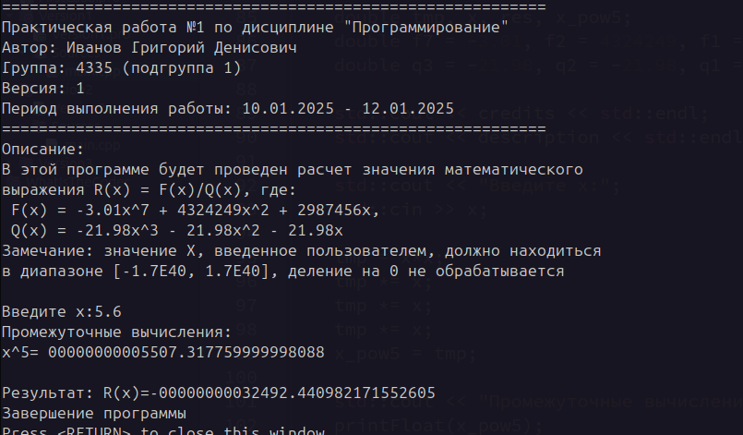

**Выводы:**

В этой практической работе мы научились использовать

манипуляторы стандартного потока вывода в языке программирования С++ для форматирования отображения значения вещественных чисел.